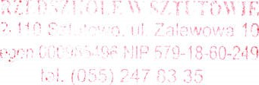
KOMUNIKAT
Dyrektor Przedszkola w Sztutowie informuje, że nabór do przedszkola na rok szkolny 2021/2022 będzie prowadzony na wolne miejsca w terminie od 15 lutego 2021 do 08 marca 2021. Liczba wolnych miejsc w placówce wynosi: 42. W terminie 7 dni poprzedzających termin rozpoczęcia postępowania rekrutacyjnego rodzice dzieci złożyli 83 deklaracje o kontynuowaniu wychowania przedszkolnego dzieci uczęszczających do Przedszkola w Sztutowie.
